|  |  |
| --- | --- |
| **Conferencia de Plenipotenciarios (PP-18)** **Dubái, 29 de octubre – 16 de noviembre de 2018** | **logo_S_** |
|  |  |
|  |  |
| SESIÓN PLENARIA | **Documento 12-S** |
|  | **17 de diciembre de 2017** |
|  | **Original: inglés** |
|  | |
| Nota del Secretario General | |
| CANDIDATURA AL PUESTO DE MIEMBRO DE LA JUNTA DEL REGLAMENTO DE RADIOCOMUNICACIONES (RRB) | |
|  | |
|  | |

En relación con la información publicada en el Documento 3, tengo el honor de transmitir a la Conferencia en anexo la candidatura del:

**Dr. El-Sayed AZZOUZ (República Árabe de Egipto)**

al puesto de miembro de la Junta del Reglamento de Radiocomunicaciones.

Houlin ZHAO  
 Secretario General

**Anexo:** 1

**República Árabe de Egipto**

**Ministerio de Comunicaciones y Tecnología de la Información**

**El Ministro**

Nº 1466

Diciembre de 2017

**Excmo. Sr. Houlin Zhao**

**Secretario General**

**Unión Internacional de Telecomunicaciones**

**Place des Nations**

**CH-1211 Ginebra 20**

**Suiza**

Excmo. Señor:

Con referencia a su Carta Circular CL-17/42 de 23 de octubre de 2017 relativa a la Conferencia de Plenipotenciarios y las elecciones que en ella tendrán lugar, el Gobierno de Egipto desea presentar la candidatura del Dr. El Sayed El Sayed Azzouz, Vicepresidente a.i. para asuntos de espectro de la Autoridad Nacionale de Reglamentación de las Telecomunicaciones (NTRA) de Egipto, al puesto de miembro (Región D) de la Junta del Reglamento de Radiocomunicaciones (RRB) de la Unión Internacional de Telecomunicaciones (UIT).

El Dr. Elsayed Azzouz posee una gran experiencia en materia de planificación y comprobación técnica del espectro y participa activamente en las Comisiones de Estudio y eventos del UIT-R, donde ocupa la Vicepresidencia de la CE1, dedicada al espectro de radiofrecuencias. Por otra parte, en 2012 y 2015 ocupó la Vicepresidencia de la Asamblea de Radiocomunicaciones. A escala regional, el Dr. El Sayed El Sayed Azzouz es Vicepresidente del Grupo de Trabajo 3 – Espectro de la ATU, además de Vicepresidente del Grupo Árabe de Gestión del Espectro.

Le aseguramos que nuestro candidato será una gran aportación a la ya reconocida experiencia de los miembros de la RRB. Egipto no escatimará esfuerzos a la hora de apoyar la efectiva participación y el compromiso del candidato, además de su activa contribución a los trabajos de la RRB. Anexo se presenta su curriculum vitae.

Por último, le deseo que la Conferencia de Plenipotenciarios se salde con éxito.

Atentamente,

(*firmado*)

Ing. Yasser El Kady

Ministro de Comunicaciones y Tecnología de la Información

Dr. Elsayed El Sayed Azzouz

Candidato al puesto de miembro (Región D) de la Junta del Reglamento de Radiocomunicaciones (RRB) de la Unión Internacional de Telecomunicaciones (UIT)

Conferencia de Plenipotenciarios de 2018

Declaración de visión

En el mundo actual, que se caracteriza por la rápida evolución del sector de las TIC, que nos ofrece toda una gama de nuevas tecnologías, y por el desarrollo de las IMT-2020, cada vez es más importante y necesario gestionar eficazmente el espectro de radiofrecuencias. Poseo una amplia experiencia en el ámbito de la planificación y la comprobación técnica del espectro de frecuencias, en la resolución de problemas de interferencia y de numerosos problemas de satélites. Además, gracias a la experiencia adquirida en las Comisiones de Estudio del UIT-R y en las Conferencias Mundiales de Radiocomunicaciones, confío en poder aportar mis conocimientos y experiencia a la Junta del Reglamento de Radiocomunicaciones (RRB).

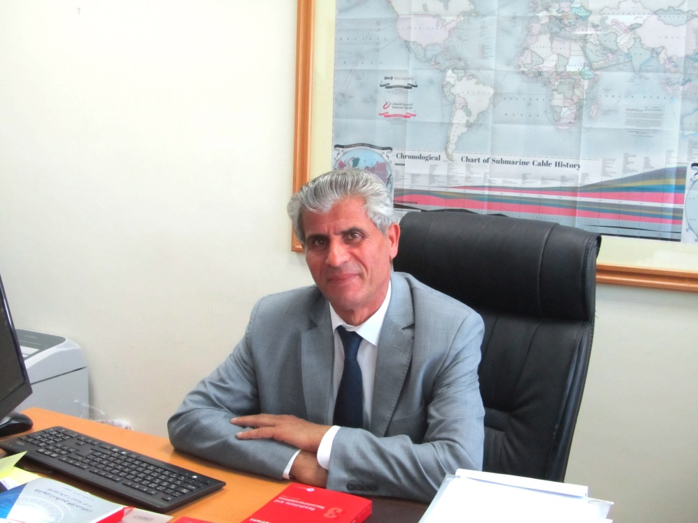

**Prof. ElSayed Azzouz**

Datos personales

• Nacionalidad: Egipcia

• Fecha de nacimiento: 6 de noviembre de 1961

• Correo-e: eazzouz@ntra.gov.eg

Títulos académicos

• Asoc. Prof. de Ingenieros Electrónicos y Eléctricos – Procesamiento de señales, El Cairo, Egipto, enero de 2003.

• Doctorado en Ingeniería electrónica y eléctrica, mayo de 1996, Universidad de Strathclyde, Glasgow, Escocia, Reino Unido.

• Licenciatura en Ingeniería eléctrica y electrónica, julio de 1984.

Cargos ocupados

• Miembro de la Junta Directiva de la NTRA.

• Nombrado por Decreto Presidencial miembro de la Junta Directiva de la Autoridad Nacional de Información.

• Vicepresidente Ejecutivo de la Autoridad Nacional de Reglamentación de las Telecomunicaciones (NTRA) para asuntos de espectro.

• Presidente del Comité Nacional de Reglamentación de Frecuencias.

• Presidente del Comité Nacional de Radiodifusión de Televisión Digital Terrenal.

• Desde 2012 – Vicepresidente del Grupo Árabe de Gestión del Espectro.

• Desde 2007 – Vicepresidente de la CE1, Espectro de radiofrecuencias.

Contribuciones científicas y de formación

• Autor de innumerables artículos científicos y docenas de artículos científicos publicados en numerosas revistas científicas dedicadas a las telecomunicaciones y técnicas de procesamiento digital de la señal.

• Galardonado con el premio "Mountbatten PREMIUM Award" de la IEEE Society por la publicación del mejor artículo de la IEEE Communication Magazine en 1998.

• Director de diversos estudiantes de Máster y Doctorado en diversos ámbitos de las comunicaciones;

• Ha impartido numerosos cursos científicos en universidades egipcias, incluida la Universidad Técnica Militar, la Universidad de El Cairo y la Universidad Ain Shams University

• Ha formado a muchos especialistas de países árabes y africanos, en particular sobre temas de técnicos y de organización de las tecnologías de telecomunicaciones, incluidas las tecnologías de satélite.

Principales logros

• Participó en la preparación del proyecto de Ley de regulación de los medios y el proyecto de Ley de la Agencia Egipcia de Ciencias Espaciales.

• Participó en la ejecución de diversos proyectos nacionales mediante la prestación de servicios de telecomunicaciones y en particular:

– Dio cobertura de telecomunicaciones a las zonas fronterizas y marginadas.

– Facilitó servicios de telecomunicaciones para el Proyecto nacional de carreteras estratégicas para el desarrollo.

– Participó en la preparación de la reclamación de 1,5 millones de acres de desierto.

• Participó en la preparación de los estudios técnicos, reglamentarios y económicos para la concesión de la tercera licencia móvil de Egipto en 2006.

• Participó en la concesión de las licencias de servicios móviles 3G a Vodafone y Mobinil (ahora Orange) en 2007.

• Participó en los estudios técnicos, reglamentarios y económicos para la concesión de licencias móviles 4G en 2016, la asignación de frecuencias y la reordenación del espectro de radiofrecuencias para los operadores a fin de optimizar la utilización del espectro.

• Participó en la concesión de las licencias de servicios móviles 4G a Vodafone, Orange, Etisalat Masr y Telecom Egypt en 2016.

• Participó en la preparación de los estudios de viabilidad económica del proyecto de satélite de Egipto.

• Participó en el proyecto nacional para el lanzamiento de un satélite de comunicaciones egipcio.

• Participó en los estudios y la búsqueda de soluciones técnicas para garantizar la seguridad de las fronteras egipcias.

– Participó en los estudios y la búsqueda de soluciones técnicas para evitar el rebasamiento de la cobertura más allá de las fronteras egipcias, ofreció las mejores técnicas para su confrontación a nivel internacional y preparó los mecanismos reglamentarios y técnicos para la coordinación con los órganos reguladores de los países vecinos y sus empresas de móvil, además de con las empresas de móvil egipcias en relación con el desbordamiento de la cobertura.

• Participó en muchas encuestas y estudios para la creación de la estación de control del satélite no OSG egipcio, MISRSAT.

Contribución a las actividades de la UIT

• Vicepresidente de la Asamblea de Radiocomunicaciones en 2012 y 2015.

• Vicepresidente del Grupo Mixto de Tareas Especiales (JTG-4567) (UIT-T).

• Desde 2007 – Jefe de la Delegación de Egipto encargada de firmar los Tratados Internacionales de la Unión Internacional de Telecomunicaciones.

• Desde 2012 – Vicepresidente del Grupo Árabe del Gestión del Espectro.

• Desde 2007 – Vicepresidente de la CE1 – Espectro de Radiofrecuencias.

• Fue uno de los primeros partidarios de la atribución compartida de la banda 470-790 MHz entre el servicio de radiodifusión y las IMT en la CMR-07.

• Fue uno de los artífices de la atribución de la banda 694-790 MHz a las IMT, pues elaboró el mecanismo adecuado para su compartición con el servicio de radiodifusión, además de determinar el plan de canales del espectro.

• Fue uno de los primeros partidarios de aumentar el ancho de banda de las IMT a 600 MHz para la prestación de servicios móviles y del servicio de radiodifusión.

Motivación

La rápida evolución del sector de las TIC, caracterizada por las nuevas tecnologías, y el desarrollo de las IMT-2020, hacen que cada vez sea más importante y necesario gestionar eficazmente el espectro de radiofrecuencias. Gracias a mi amplia experiencia en el ámbito de la planificación y la comprobación técnica del espectro de frecuencias, en la resolución de problemas de interferencia en Egipto, además de la experiencia adquirida en las Comisiones de Estudio del UIT-R y en las Conferencias Mundiales de Radiocomunicaciones, confío en poder aportar mis conocimientos y experiencia a la RRB.

\_\_\_\_\_\_\_\_\_\_\_\_\_\_